Niños, niñas y adolescentes tiene derecho a estar en entornos educativos seguros, por eso es fundamental dar a conocer estrategias de prevención sobre el acoso escolar, la violencia sexual y la trata de personas, esto afecta directamente el bienestar, la seguridad, y el desarrollo integral de niños, niñas y adolescentes. Todas las manifestaciones de violencia hacen que se vulneren los derechos fundamentales y esto hace que se generen consecuencias emocionales y psicológicas muy profundas en la vida de los niños, niñas adolescentes haciendo que su vida corra riesgo y se vea afectada su dignidad.

El acoso escolar como su nombre lo dice ocurre en entorno educativo, generando conductas de intimidación, exclusión o maltrato con esto logra deteriorar la convivencia y limitar las oportunidades de aprendizajes de los niños, niñas y adolescentes que están pasando por estos momentos. La violencia sexual, genera una grave violación a los derechos humanos, ya que atenta contra la integridad física, emocional y moral de las personas. Por último y no menos importante tenemos la trata de personas que es una forma extrema de explotación que se da por medio de un engaño logrando someter a las víctimas a situaciones de abuso y vulnerabilidad.

Viendo todo este panorama que rodea a niños, niñas, adolescentes y jóvenes, es supremamente importante implementar planes de prevención y atención en el entorno educativo y familia porque de la mano con ellos podemos detectar si alguno de los niños, niñas, adolescentes y jóvenes esté pasando por algún suceso de estos que llegue a afectar su día a día y así protegerlos para que no se vulneren sus derechos, se respete su dignidad y se fortalezca la cultura, la paz y la convivencia.

El acoso escolar conocido también ahora como bullying no solo se puede dar por medio de agresión verbal si no que también puede ser por medio de agresión física llegando a afectar la parte psicológica de las personas, en este caso de los niños, niñas, adolescentes y jóvenes y esto hace que su rendimiento escolar se vea afectado en gran parte. Por eso se debe inculcar el respeto, la tolerancia y desde temprana edad enseñar lo que es la empatía.

Las instituciones deben capacitar a los profesores y junto a ellos a los padres de familia por medio de programas para que se pueda detectar a tiempo cuando alguno de los de los niños, niñas, adolescentes y jóvenes estén pasando por una situación de estas.

En cuanto al tema de la violencia sexual que es una gran violación de los derechos humanos de todas las personas que pasan por esta situación y que se da en diferentes ámbitos incluyendo el escolar, se deben generar y promover estrategias que ayuden a la prevención en las instituciones y los hogares, dando a conocer la educación sexual como un tema importante en la catedra de cada institución, no verlo como algo que no se puede hablar si no que sea un tema de respeto, tolerancia y empatía

Sensibilizar a la comunidad educativa sobre la importancia del consentimiento y el respeto a la integridad corporal.

Cuando hablamos de la trata de personas es hablar de un delito que implica la explotación mediante engaños o violencia que se logra en personas vulnerables como los niños, niñas, adolescentes y jóvenes, por eso se debe fortalecer el lazo de la confianza entre padres de familia, profesores y estudiantes para así poder darse cuenta si hay signos de alarma o si esta por suceder.

La prevención del acoso escolar, la violencia sexual y la trata de personas siempre exige que debe existir un compromiso integral entre los padres de familia, profesores y estudiantes creando un ambiente de protección, de confianza guiando siempre a los niños, niñas, adolescentes y jóvenes con los valores adecuados para poder ver claramente la alerta y así poder garantizar el desarrollo seguro y digno de los niños, niñas, adolescentes y jóvenes.

No se debe olvidar hacer campañas de formación sobre los temas mencionados anteriormente, diseñando protocolos efectivos que involucren a los padres de familia acompañando a sus niños, niñas, adolescentes y jóvenes de forma responsables para así lograr proteger los derechos de todos.

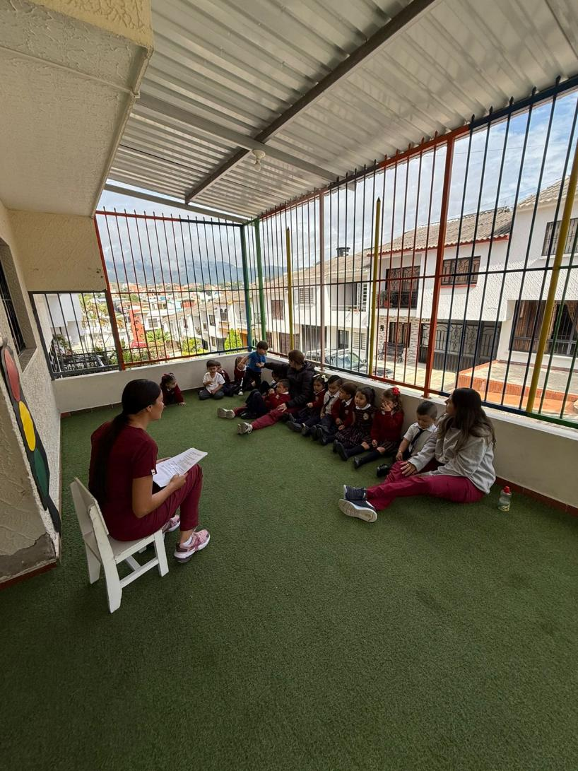

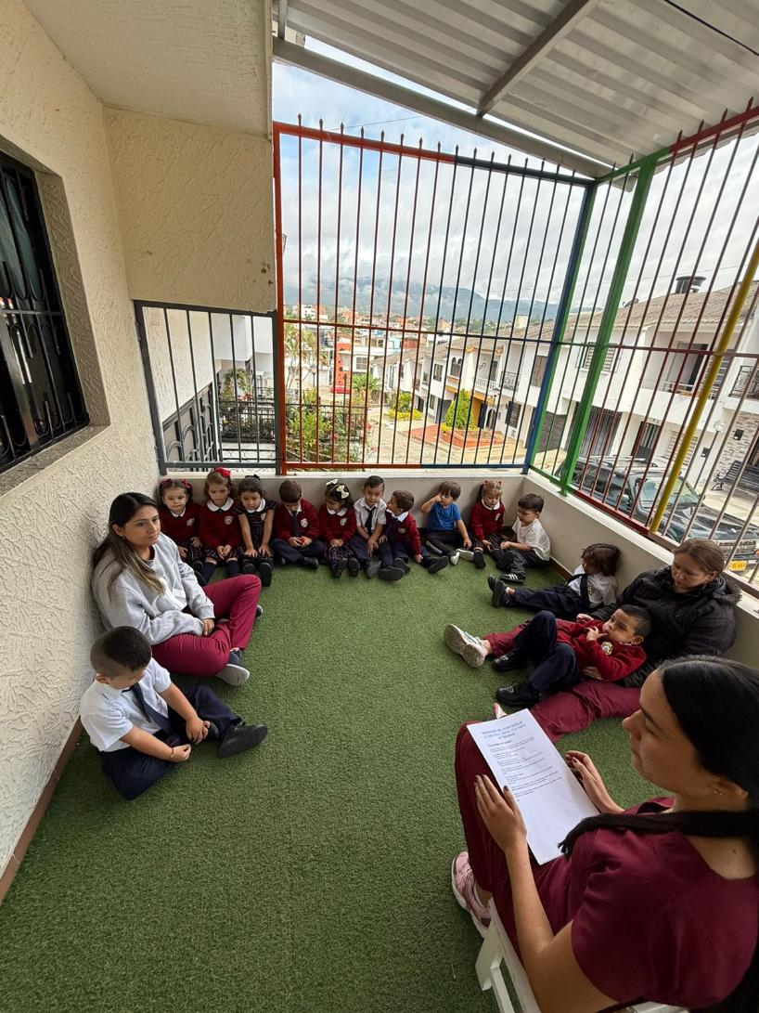

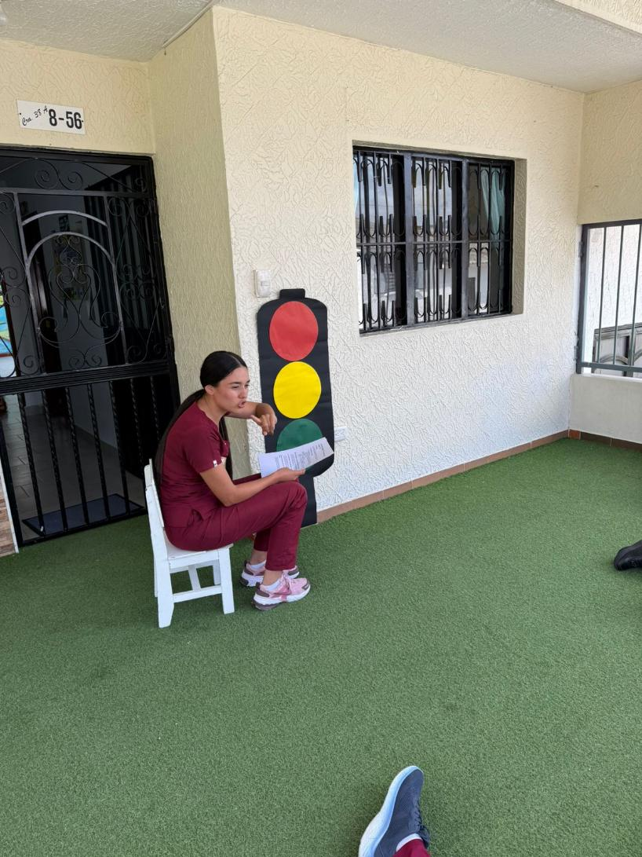

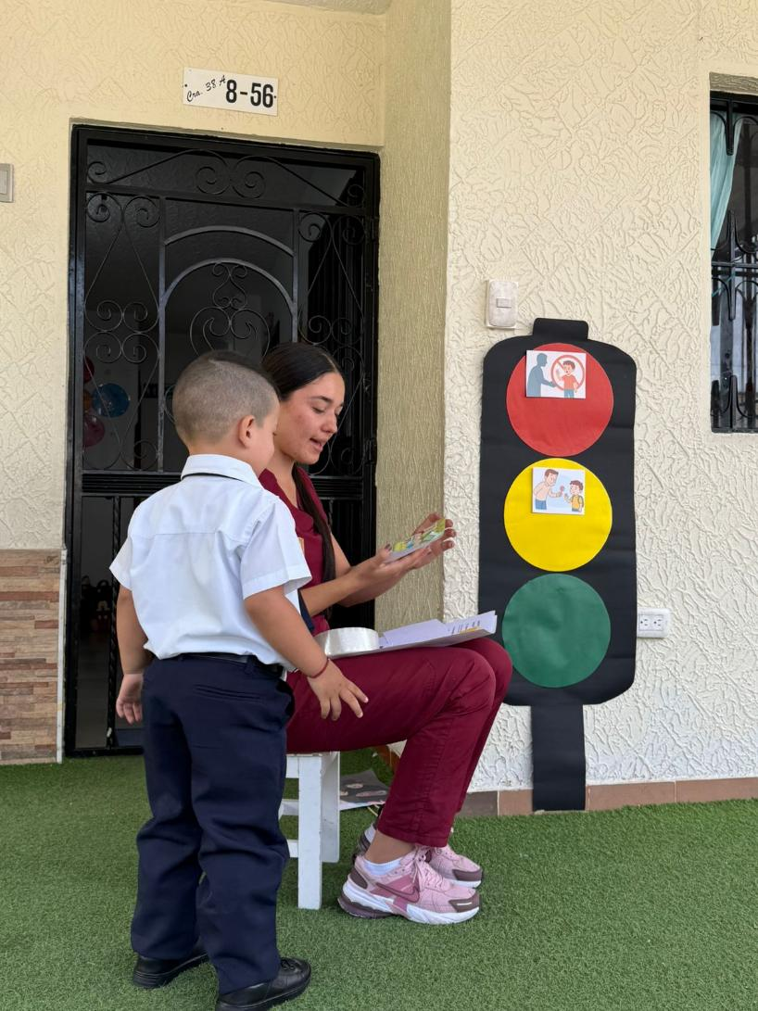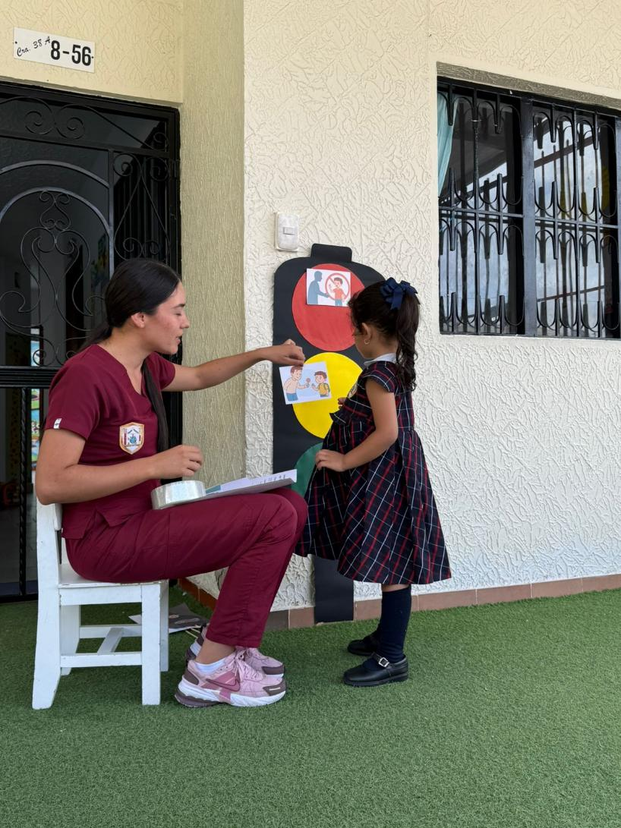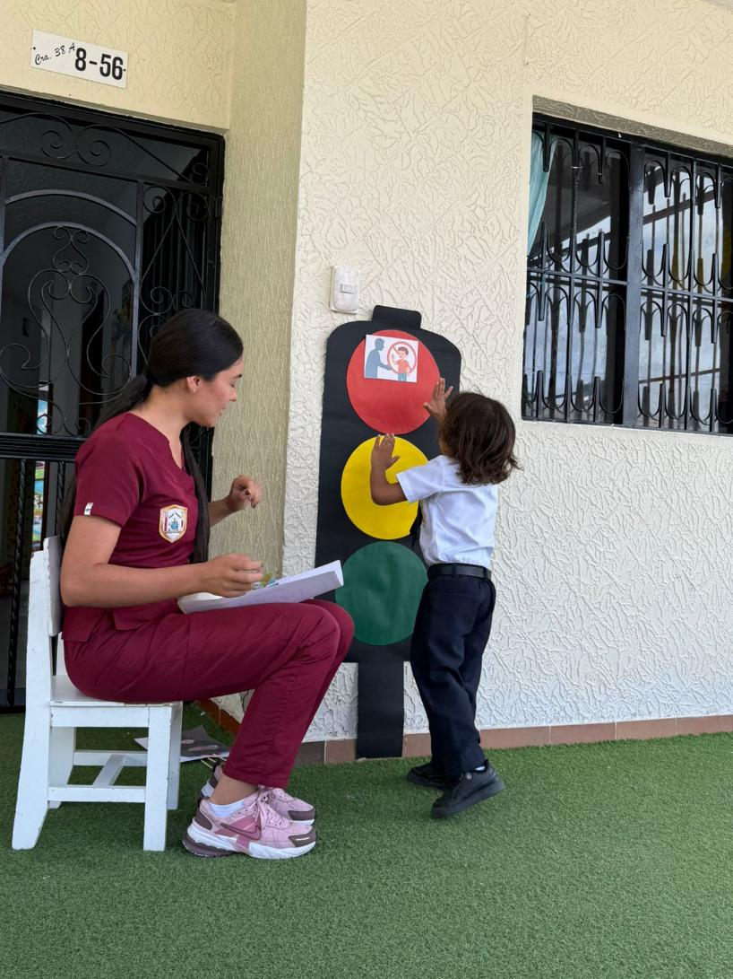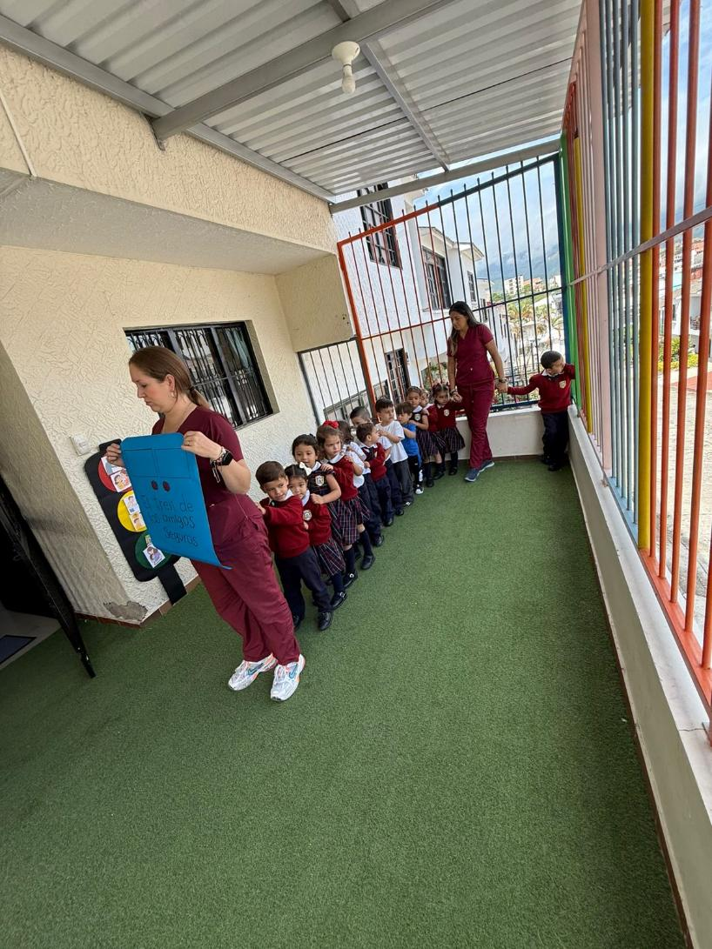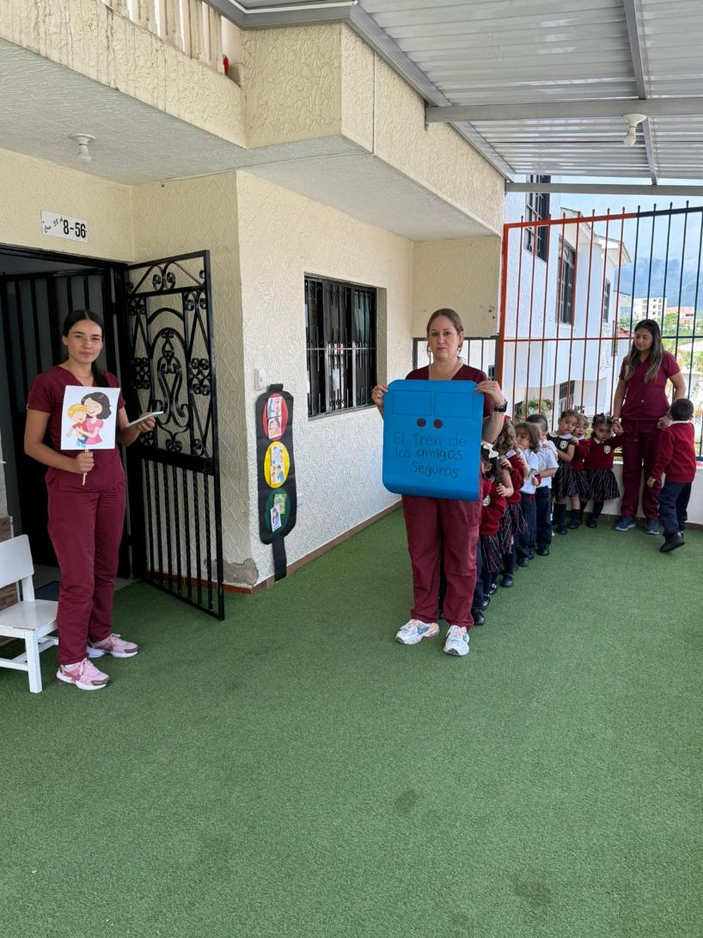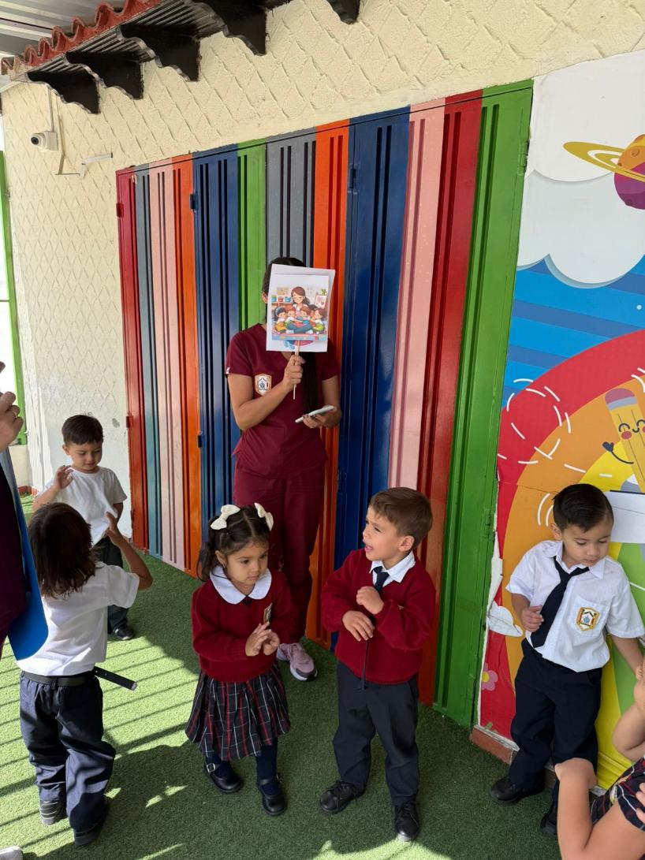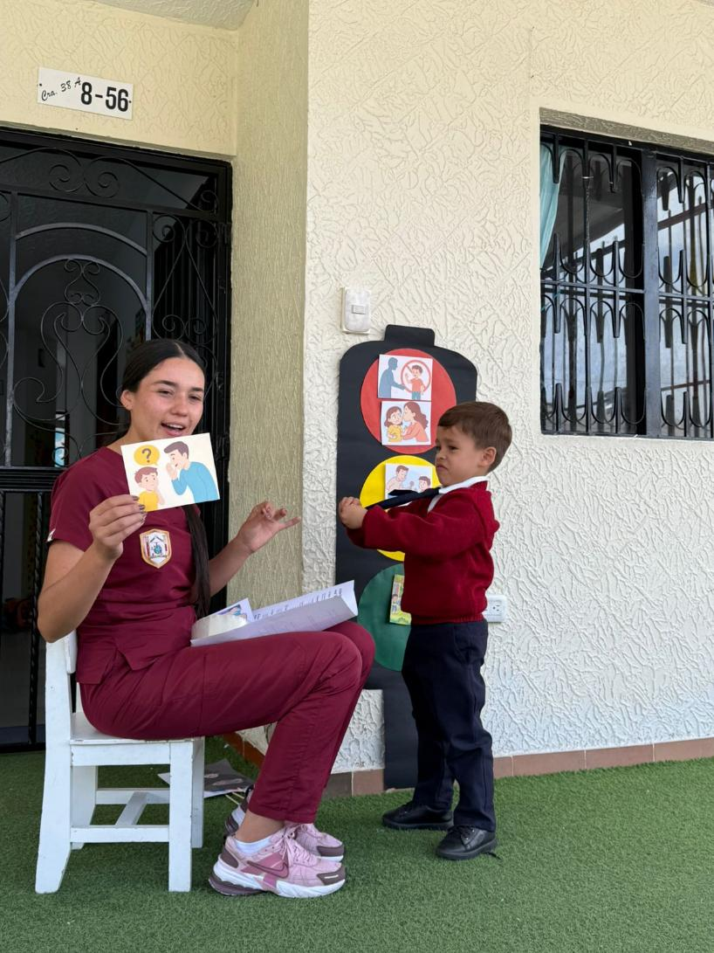

**JORNADA DE LA TARDE**